5.

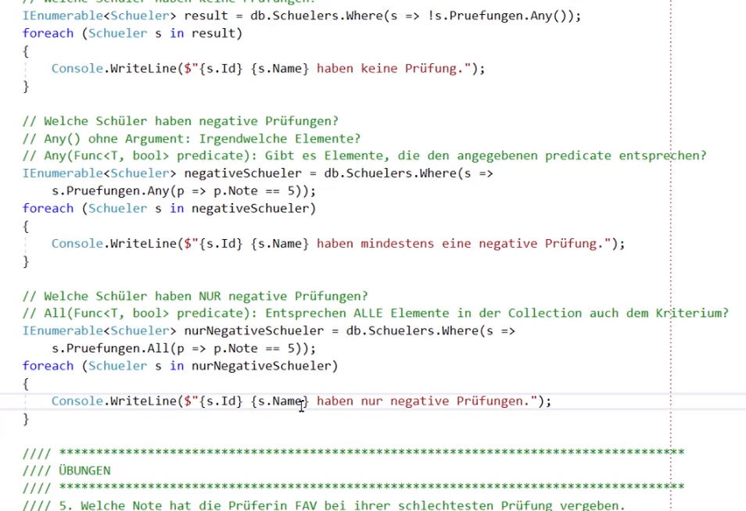

Korrektur

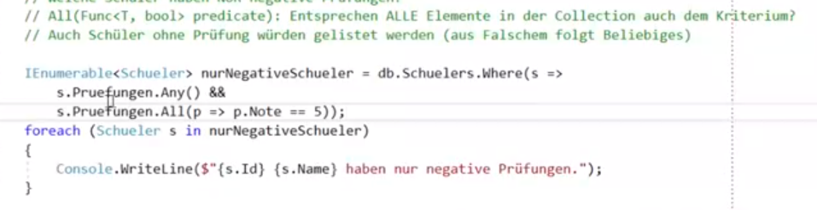

Das selbe negiert:

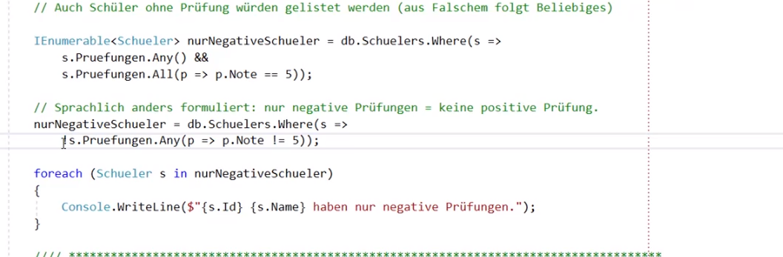

8, 9.:

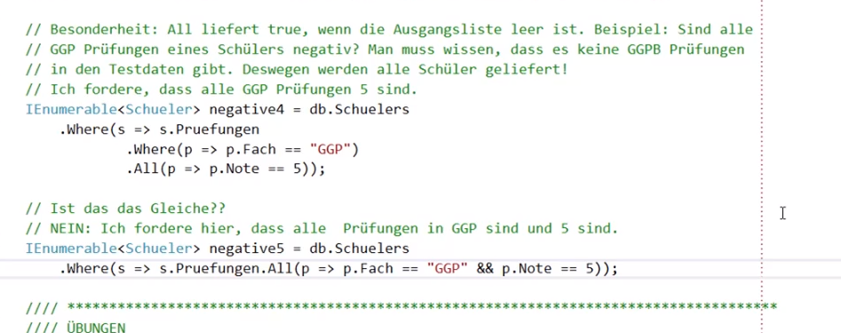

Max, min average

